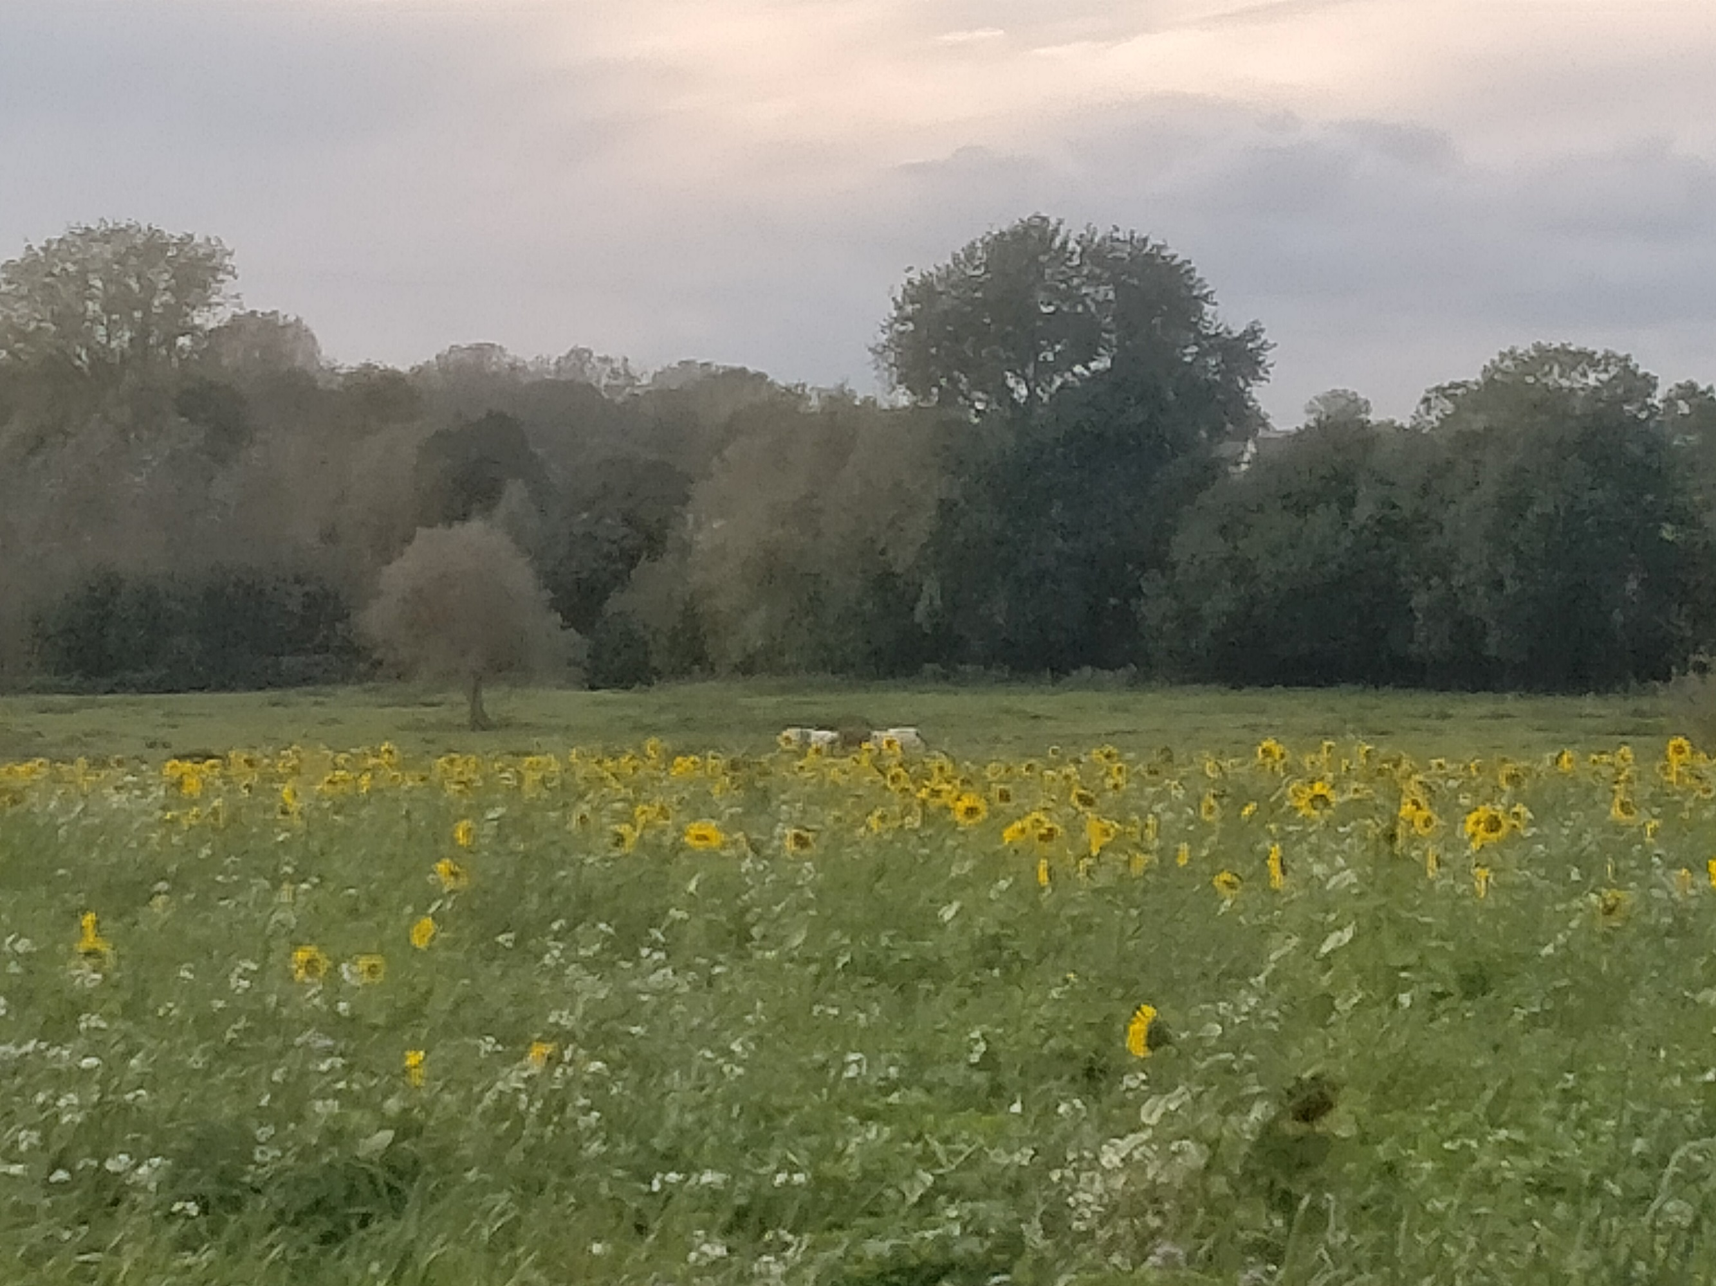

Décembre 2023 n°6

LA GAZETTE
de LANGUEVOISIN QUIQUERY

de Languevoisin-Quiquery r

Le mot du maire

Les travaux de la Grand Rue trainent en longueur mais ce n’est pas faute de relancer les intervenants. Les dernières informations que nous avons obtenues sont
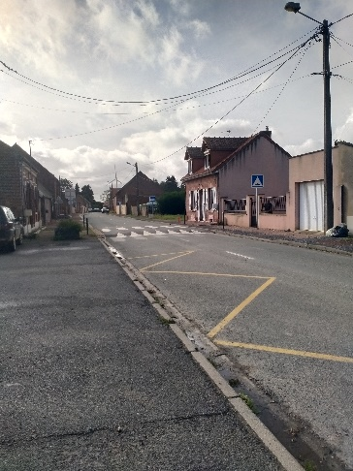
que le remplacement des conduites d’eau devrait débuter en décembre…..

Information
Nous avons fait une demande de convention auprès de la Fondation 30 millions d’amis pour obtenir une subvention relative à une campagne de stérilisation des chats errants dans notre commune. Pour cela nous devons estimer le nombre de chats concernés ainsi que les lieux familiers où ils vivent. Sans votre aide et votre retour d’information, nous n’y arriverons pas.
Nous vous remercions vivement de votre collaboration pour le bien de tous.
Délibération
Afin de veiller à l’esthétique ainsi qu’au bon alignement des clôtures et murs d’habitation du village, le conseil municipal a décidé que toute nouvelle création devrait faire l’objet d’une déclaration préalable auprès de la mairie.

Recencement de la population

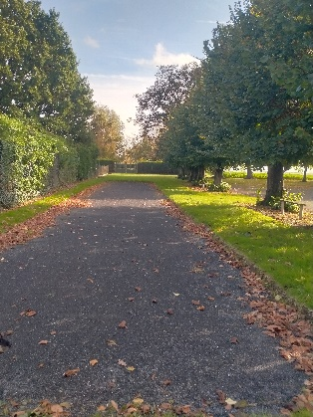 Loisirs
Le terrain de pétanque situé sur la place du village est terminé. Quelques aménagements de confort sont encore à prévoir au printemps, mais vous pouvez d’ores et déjà en profiter .

En ces périodes hivernales les travaux d’extérieur sont ralentis, aussi nous vous rappelons que chaque 2e jeudi de chaque mois, de 14h à 17h, la salle des fêtes est ouverte pour accueillir celles et ceux qui souhaiteraient passer un moment convivial en jouant aux cartes ou aux jeux de société.

Opération nettoyons la nature

Nous n’étions pas nombreux : 6 personnes soit 3% de la population. Dommage car nous avons dû restreindre notre zone de nettoyage. Le terrain de cross est toujours jonché de cannettes et de restants d’animaux. Parmi ces immondices, 2 petites miraculées ont été trouvées
www.languevoisinquiquery.fr
Contact mairie – 03 22 78 38 73
mairie.languevoisin@orange.fr

